**Plan de Trading**

Ingresario: Baudelio Ramón Báez Romero

Fecha: Mayo 2020

Mercados a Operar: Opciones sobre acciones

***Activos***

Acciones Índices de mercado

**AAPL * (NASDAQ) VIX \***

**FB * (NASDAQ)**

**TSLA * (NASDAQ)**

AMZN (NASDAQ)

GOOGL (NASDAQ)

MSFT (NYSE)

* Los activos para estar más enfocado

***Marcos de Tiempo:***

Estilo de Trading: Swing (Opciones)

**Superior**: Semanal

**Central**: Diario

**Inferior**: 240 min.

***Días y horas para negociar:***

Mirar gráficos y continuar con el PEDEM: Lunes a Viernes 07:00 – 08:00 hs EST y 16:30 – 15:30 hs EST.

Operaciones: Lunes a Viernes (Voy a ir puliendo con la bitácora)

Perfeccionar el ojo con Market Replay en las primeras semanas y con cada activo a operar. Tener en cuenta la primera hora de la apertura del mercado y última hora del mercado.

Al menos 3 veces a la semana, tratar de rayar gráficos estableciendo hipótesis para exponer la práctica deliberada.

No operar LONGs los primeros 30 minutos de la sesión ni los últimos 30 min. Los SPREADs Martes o Miércoles con vencimiento Viernes.

***Patrones a negociar:***

* Box asimétrico de compra/venta
* Muchas velas verdes (rojas) con vela magenta
* LALA
* Desde/Hacia cluster
* De cluster a cluster
* Pendiente del Iratio acompañando la tendencia
* Navegador definiendo la fuerza y los colores en línea central amarillo y cian.
* Pivots en Retrocesos en tendencias alcistas y Rebotes en tendencias bajistas.
* Formación en “p” y en “b”
* Estrategias BPCS y BCCS *

*\* Obs. Sólo aplican al mercado de opciones sobre acciones*

Máximo de operaciones:

LONGs: 3 por semana SPREADs: 3 por semana

Pérdida máxima por operación: 1%

LONGs: Procurar que el Stop Loss deba estar basado en el subyacente

SPREADs: Protegiendo el lado SHORT

Pérdida máxima por semana: 3%

Máxima ganancia por semana: 10%

Tamaño de la cuenta: 2.100 USD

Gerencia de las operaciones:

$Lote a utilizar=\frac{Máxima pérdida por operación}{Riesgo}$

Gerenciamiento por boxes.

**PSICOLOGÍA**

**5 VERDADES FUNDAMENTALES DE UNA MENTALIDAD DE PROBABILIDADES (Mark Douglas)**

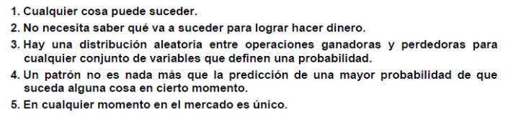

**7 PRINCIPIOS DE CONSISTENCIA (Mark Douglas)**

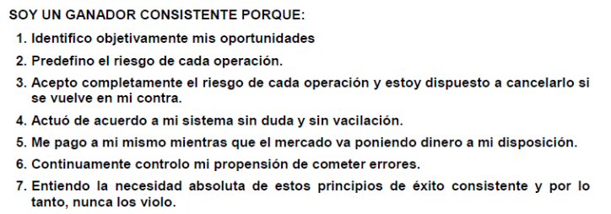

**Declaración cuántica:** “*Sólo se respeta a los que combaten, sólo vencen los que luchan, sólo triunfan los que resisten, con perseverancia es imposible no llegar al éxito*”